[湖南师范大学医学院论文因图像造假遭撤回](https://mp.weixin.qq.com/s?__biz=Mzk0Njc5Mjk2OA==&mid=2247492520&idx=1&sn=23b05d47f40dbea125a2117c12b035a7)

诚挚君[诚挚科研](javascript:void(0);)2025-04-17 23:03:26浙江

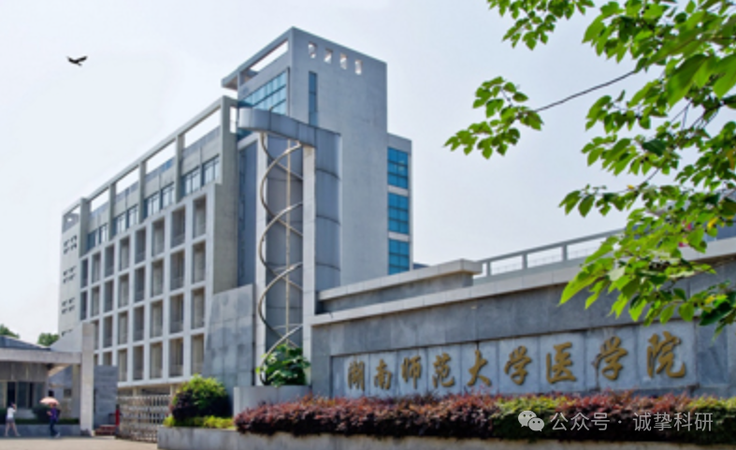

**01**

**论文信息**

2013年，来自湖南师范大学医学院的 Yuan Zhou , Li Tian , Lingzhi Long , Meifang Quan , Fei Liu , Jianguo Cao （通讯作者）在 PLOS One 期刊发表了一篇题目为：Casticin potentiates TRAIL-induced apoptosis of gastric cancer cells through endoplasmic reticulum stress的论文。该研究得到了国家自然科学基金项目（编号 30760248）、湖南省中医药管理局科研项目（编号 2010081）、湖南省教育厅科研项目（编号 10C0975）、湖南省教育厅重大科研项目（编号 09A054）以及长沙市科技局科研项目（编号 K1104060 - 31）的支持。

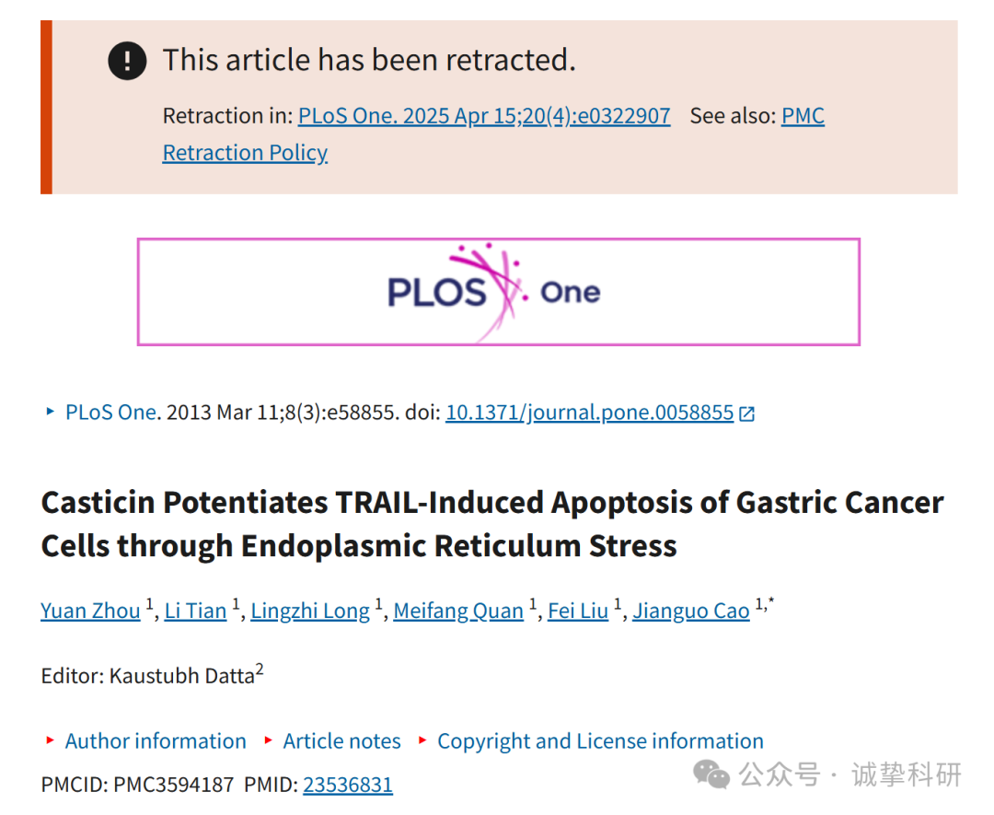

**02**

**质疑信息**

2020年3月，国际著名职业学术打假人Elisabeth M Bik 博士在 Pubpeer 论坛发表评论：

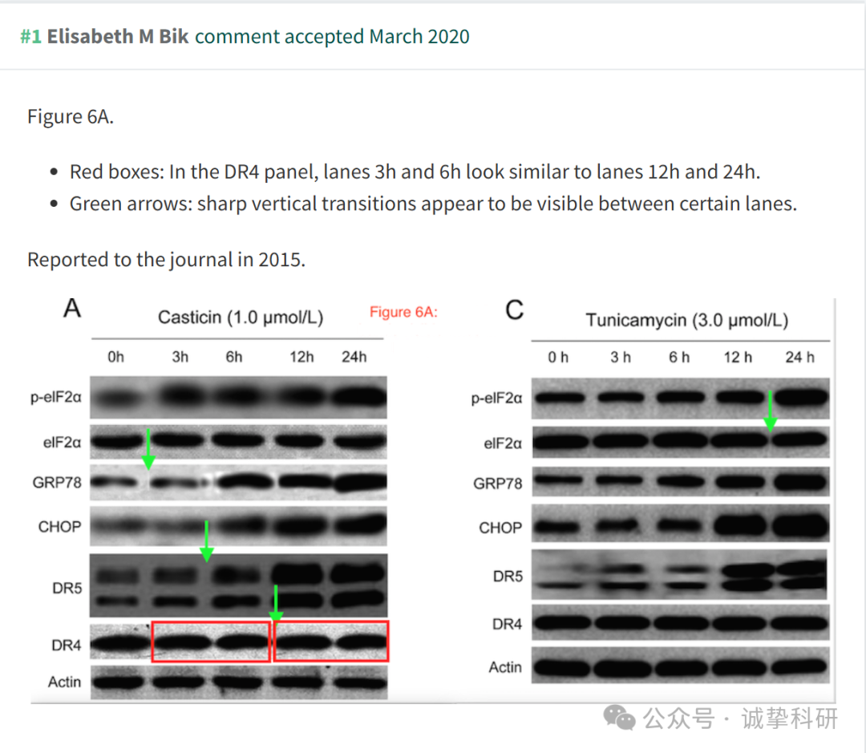

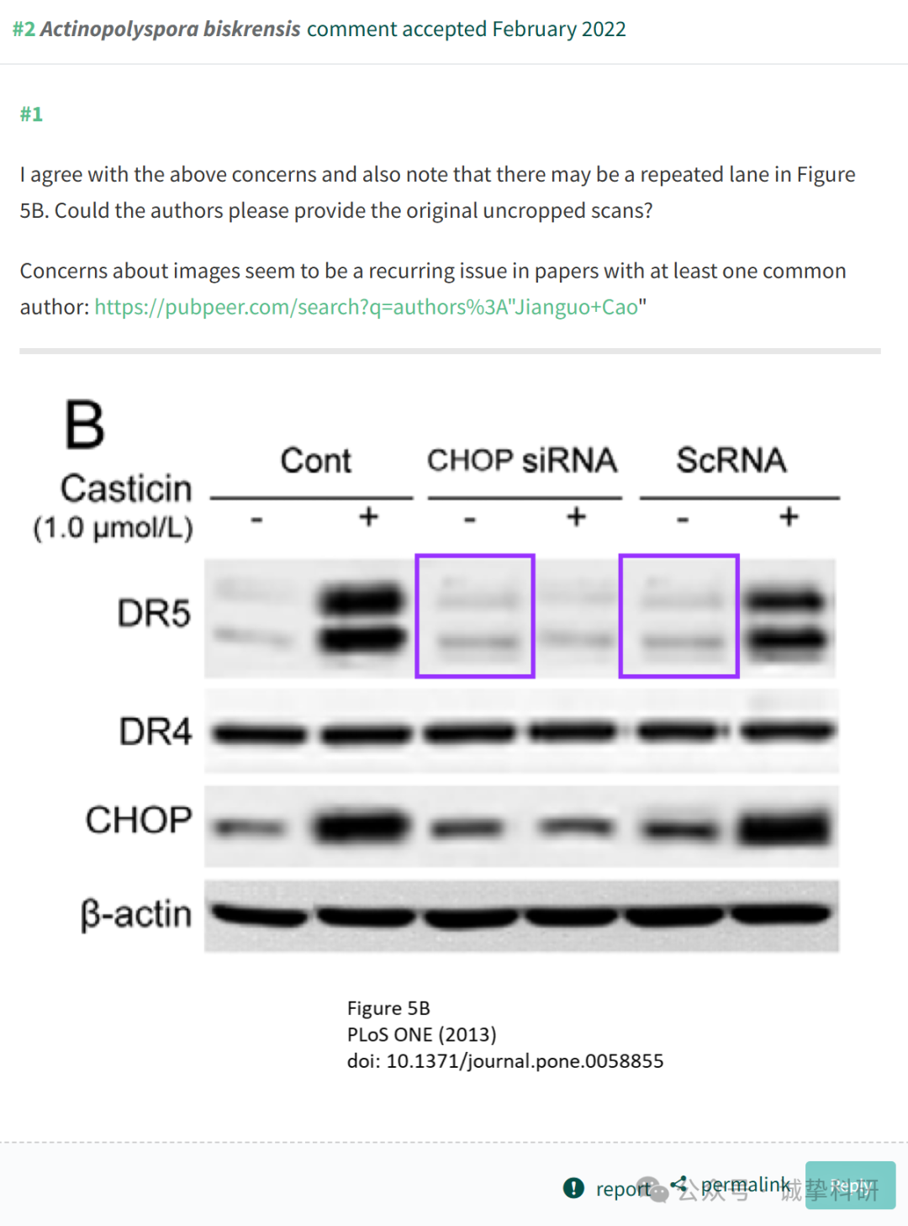

**03**

**撤稿信息**

2025 年 4 月 15 日撤回：https://journals.plos.org/plosone/article?id=10.1371/journal.pone.0322907

“在这篇文章 [1] 发表后，人们对图 2 和 4-7 中呈现的结果提出了担忧。

具体说来：

* 在图 2H PARP 面板中，当调整对比度级别时，通道 1、2、4 和 5 周围似乎存在背景与面板整体背景不匹配的区域。
* 尽管表示不同的实验结果，但以下结果似乎相似：
  + 图 4A DR4 面板 3 号泳道和4 号泳道。
  + 图 5B DR5 面板 3 号泳道和第 5 泳道。
  + 图 6A DR4 面板通道 2-3 和通道 4-5。
* 尽管代表不同的实验结果，但以下面板看起来相似：
  + 图 6C [1] 中的 CHOP 面板和图 4D GADD153 [2] 中的面板。
  + 图 6C [1] 中的 DR4 面板和图 4B [2] 中的 β-肌动蛋白面板。
  + 图 7C [1] 中的 DR5 面板和图 7B [3] 中的 DR5 面板，在 [4] 中缩回。
  + 图 7C [1] 中的 CHOP 面板和图 7B [3,4] 中的 CHOP 面板。
  + 图 7C [1] 中的 β-肌动蛋白面板和图 7B [3,4] 中的 β-肌动蛋白面板。
* 在 [1] 中的以下面板中似乎存在一个或多个垂直不连续性：
  + 图 5B β-肌动蛋白面板。
  + 图 6A GRP78 面板。
  + 图 6A DR4 面板。

作者没有回应编辑关于回复和基础数据的请求。

[1] 发表后，[1] 中报道的 BGC-823、SGC-7901 和 MGC-803 细胞系被鉴定为受污染的细胞系，是 HeLa 的潜在衍生物 [5–8]。

鉴于上述未解决的问题，这些担忧破坏了报告结果和结论的可靠性，PLOS One 编辑撤回了本文。

所有作者要么没有直接回应，要么无法联系到。

该论文是在系统筛选生物医学论文的图像重复时发现的，发表在 Bik et al.， mBio （2016）， doi： 10.1128/mBio.00809-16， https://journals.asm.org/doi/10.1128/mBio.00809-16.

评论 #1 中讨论的这个问题已于 2015 年 10 月报告给期刊。

参考信息：

https://pubpeer.com/publications/2596C5A7287C83AFB4518CEF8AF7B4

免责声明：信息来源于 Pubpeer，提及人名均为音译，对于文章内容的真实性、完整性、及时性本公众号不做任何保证或承诺，仅供读者参考。如有侵权，请及时联系公众号后台。让我们共同维护学术界的公正与透明。

